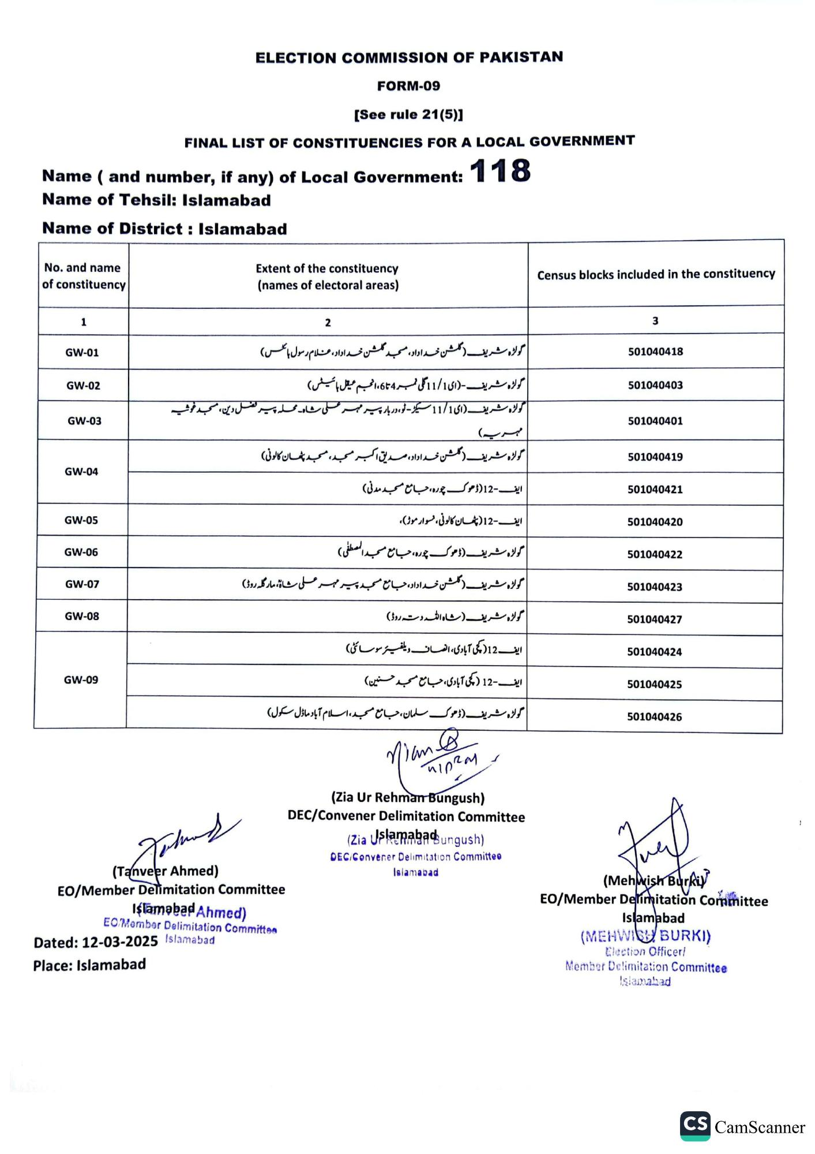
ELECTION COMMISSION OF PAKISTAN
FORM-09
See rule 21(5)]
FINAL LIST OF CONSTITUENCIES FOR A LOCAL GOVERNMENT
Name (and number, if any) of Local Government:
118
Name of Tehsil: Islamabad
Name of District: Islamabad
No. and name of constituency
Extent of the constituency (names of electoral areas)
1
GW-01
GW-02
GW-03
GW-04
GW-05
GW-06
GW-07
GW-08
GW-09
2
گولڑہ شریف ( گلشن خداداد، مسجد گلشن خداداد، علام رسول بانکس)
گولڑہ شریف - (ای 11/1 گلی نمبر 4 تا 6 ، انجم عقل ہائیٹ)
گولڑہ شریف (ای 11/1 سیکٹر - ٹو ، دربار پیر مہر علی شاہ محلہ پیر فضل دین، مسجد خوشیه
مہریہ)
گولڑہ شریف گلشن خداداد، صدیق اکبر مسجد، مسجد پٹھان کالونی)
ایف - 12 ( ڈھوک چوره، جامع مسجد مدنی
ایف - 12 ( پٹھان کالونی ، نسوار موڑ) ،
گولڑہ شریف ڈھوک چورہ، جامع مسجد المصطفی)
گولڑہ شریف ( گلشن خداداد، جامع مسجد پیر مہر علی شاہ، مارگلہ روڈ)
گولڑہ شریف (شاہ اللہ دتہ روڈ)
12( کچی آبادی، انصاف ویلفیئر سوسائٹی) ایف
ایف - 12 (کچی آبادی، جامع مسجد حسنین)
گولڑہ شریف ڈھوک سلمان، جامع مسجد، اسلام آباد ماڈل سکول) ه niam
Taht
(Tanveer Ahmed)
EO/Member Delimitation Committee
Islamabad Ahmed)
EO/Member Delimitation Committes
Dated: 12-03-2025 Islamabad
(Zia Ur Rehman Bungush) DEC/Convener Delimitation Committee
(Zia Uslamabadungush)
DEC/Convener Delimitation Committee Islamabad
Place: Islamabad
Census blocks included in the constituency
3
501040418
501040403
501040401
501040419
501040421
501040420
501040422
501040423
501040427
501040424
501040425
501040426
(Mehwish Burki)
EO/Member Delimitation Committee Islamabad
(MEHWICY BURKI)
Election Officer/
Member Delimitation Committee
Islamabad
1
CS CamScanner

